出國報告（出國類別：其他）

98年度赴馬來西亞辦理雙邊會議

服務機關：交通部觀光局
姓名職稱：謝謂君副局長、劉婉文約聘人員
派赴國家：馬來西亞
出國期間：98年12月20日-98年12月23日
報告日期：98年3月23日

目次

壹、前言-------------------------------------------------------3
貳、行程(活動)概要----------------------------------------4
參、心得與建議---------------------------------------------5
肆、相關活動剪影------------------------------------------7
伍、活動成果報導-----------------------------------------13
壹、前言
本局派員赴馬來西亞辦理台馬雙邊會談及操作台灣旅遊產品業者座談會，業於12月21日於吉隆坡辦理媒體專訪暨業者座談會，12月22日前往馬來西亞觀光部旅遊促進局雙邊交流，順利達成任務。建立與馬來西亞旅遊官方人士友誼，並表達來台灣旅遊安心安全形象，顯示我推動觀光事業決心。
近年來，馬來西亞與台灣的旅遊交流與合作不斷加深，人員往來日益密切，惟去(98)年馬來西亞地區與我互訪旅客人數皆因全球金融風暴及新型流感(H1N1)肆虐致人數下滑，但以觀光目的別來台之馬來西亞旅客仍大幅成長，觀光宣傳推廣成效斐然，加上馬來西亞廉價航空公司—亞洲航空公司於98年7月1日開航吉隆坡及台北，下半年來台人數持續飆高，我國赴馬來西亞旅客負成長情況日益趨緩，顯見雙邊交流潛力，加上馬國與我文化背景相似，人民經貿往來互動頻繁，本次前往與官方人士會談，亦為未來雙方交流打下基礎，實質意義重大。
另爲鞏固市場、加強宣導來台旅遊，於歲末年終之際，於馬來西亞地區宣傳99年計畫—旅行台灣，感動100之內涵，邀請馬來西亞送客來台旅行社及當地媒體參與年終座談會，共邀得50多位業者參與，討論該旅遊市場操作現況及未來做法，並傳達2010旅行台灣感動100計畫方向，當天即獲媒體報導，並獲民眾熱烈迴響。

貳、行程(活動)概要
一、全程活動日期：98年12月20日至12月23日
二、活動路線：台北→吉隆坡→台北
三、活動行程：
日期 | 行程內容
12月20日 | 抵達吉隆坡，吉隆坡辦事處業務簡報
12月21日 | 拜會駐馬來西亞代表處  觀光交流討論會
12月22日 | 馬來西亞旅遊局進行雙邊合作磋商
12月23日 | 返程
四、活動紀錄：
- 12月20日中午抵達吉隆坡參觀馬來西亞行政中心布城Putrajaya及Putra Mosque清真寺，由吉隆坡辦事處張主任富南及當地雇員周慧菁小姐介紹當地觀光市場現況及穆斯林文化，隨後前往辦事處，由張主任富南進行吉隆坡辦事處業務並說明市場開拓情形。
- 12月21日上午前往外交部駐馬來西亞台北經濟文化辦事處拜會，下午辦理媒體專訪暨年終業者座談會，晚間出席馬來西亞華人旅遊業公會交流晚宴。
  - 上午由張主任富南陪同前往代表處拜會曾代表慶源，感謝曾代表對本局吉隆坡辦事處之支持並與代表餐敘，了解馬來西亞當地風俗民情及社會現況，並討論推廣來台旅遊做法。
  - 下午謝副局長接受馬來西亞東方日報、星洲日報、吃風旅遊雜誌及探世界旅遊雜誌共4家平面媒體個別專訪，傳達2010-2011旅行台灣感動100計畫方向，並針對馬來西亞市場特性介紹來台熱門景點及旅遊產品，當天即獲報紙媒體報導，亦獲民眾熱情迴響。
  - 媒體專訪結束後隨即辦理台灣旅遊業者之年終座談會，會中邀請全馬來西亞旅行業者及中華航空、國泰航空及亞洲航空公司代表出席，由謝副局長主持，宣佈2010年旅行台灣，感動100計畫方向，並由張主任簡報觀光拔尖領航計畫，隨後，提出5項議題與業者討論，聽取意見及提出解決方案，並做成會議紀錄以供未來該處施政方向參考，現場共有50位旅行業、航空業業者及媒體參加，會後亦以茶會形式與各家業者交流。
  - 座談會後，受邀前往馬來西亞華人旅遊業公會晚宴，由包會長一雄主持，席間參與者有該會前會長、現任黃副會長鵬業及送客來台頂尖業者，晚宴中討論該會現況、2010年春季馬來西亞國際旅展辦理情形及與吉隆坡辦事處合作現況等，雙方交流熱絡。
- 12月22日拜會馬來西亞觀光部旅遊促進局，下午考察著名馬六甲海峽及華人移民古蹟。
  - 上午由張主任陪同拜會馬來西亞旅遊促進局局長Dato’Mirza Mohammad Taiyab及國際行銷組(北/東/東南亞)組長Chong Yoke Har，交流台馬旅遊市場互訪現況，雙方洽談甚歡，謝副局長亦藉此機會洽邀Mirza局長來台參與2010台灣燈會，局長即表達感謝之意並承諾出席。
  - 下午張主任及雇員周慧菁陪同赴馬六甲海峽考察，了解當地華人移民及原住民融合之當地特殊文化風情，並參觀連續2年舉辦「馬六甲旅展」之展場—當地大型商場Dataran Pahlawan，該商場位於馬六甲市區觀光景點旁，可見當地民眾及國際旅客絡繹不絕。參訪後即返回吉隆坡。
- 12月23日上午參訪馬來西亞國家博物館後即驅車前往機場搭機返台。
參、心得與建議:
一、建立台馬觀光公部門交流管道
- 此次與馬來西亞觀光部所屬旅遊促進局局長會面交流，查該局長曾於吉隆坡96年開館酒會時蒞臨，平時亦掌管馬來西亞華人旅遊業公會(其會員包含近年來主要送客來台旅行社業者)等組織，該局長表示雖然從未造訪台灣，但是相信雙方未來互訪觀光旅客極具潛力，此次拜會對雙方意義重大，亦建立良好情誼，是我國以觀光交流作為軟性外交之契機。
- 本局業於99年2月27日至3月2日接待Mirza局長來台參與於2月28日假嘉義市辦理之台灣燈會開幕式，此次為局長第一次到訪台灣，行程中亦安排與馬來西亞送客業者台灣燈會參訪團交流來台心得，雙方皆對於本次2010年台灣燈會予以肯定。另據Mirza局長陪同人員表示，此次來台，馬來西亞駐台港澳東南亞各國代表皆因此造訪台灣聚會，且因渠為穆斯林，促進馬來西亞送客業者包裝穆斯林來台行程，對廣大穆斯林旅客市場有極大宣傳效益。
二、馬來西亞年終業者座談會
- 擴大旅行台灣．感動100計畫宣傳效益：本次特別於業者座談會前安排當地主流媒體專訪，不僅宣佈本局未來政策方向，亦針對馬來西亞旅客喜好進行宣導。星洲日報，每日發行量約為40萬份、東方日報，每日全國發行量約10萬份、探世界旅遊雜誌，每月發行量約為3萬本、吃風中文旅遊雜誌，每月發行量約為4萬本，另邀請到6家媒體於座談會現場採訪報導，分別於當日、1及2月刊出報導，報導刊出後，辦事處亦接收到民眾熱情反應，索取來台觀光文宣及查詢旅遊資訊者眾。
- 業者座談會效益:本次座談會討論5大議題，現場業者熱烈提供意見，皆列入本局及辦事處未來市場操作計畫參考，歸納重點如下:
  - 推廣當地穆斯林旅客來台： (1)改善接待環境，特別是能夠接待餐廳數仍然不足，希望未來能提供更多各地接待穆斯林餐廳名單；(2)邀請馬來西亞穆斯林代表性人物為來台旅遊代言，提升穆斯林族群對台灣觀光信心。本局於98年度業委託學術單位辦理輔導觀光業接待穆斯林旅客之研究，亦於國內辦理接待穆斯林旅客業者座談會及輔導行程，已吸引部分台灣飯店及休閒農場對開發穆斯林市場之興趣，致力改善其接待環境並向台灣中國回教協會申請認證，未來將持續推廣國內旅遊環境改善，並請辦事處研議邀請穆斯林代表性人物來台考察推廣事宜。
  - 搭配知名偶像於馬來西亞演唱會等活動門票販賣來台行程，藉此辦理促銷活動以吸引年輕族群：本局曾於98年辦理五月天演唱會門票促銷活動，未來將配合台灣觀光代言人各項活動提供票券作為業者包裝行程優惠措施。
  - 增加台灣觀光電視曝光率，考量與食尚玩家等旅遊節目合作製播美食主題或適合各族群之旅遊路線節目：本局今年將辦理百大夜市評比，其評比成果可列入宣傳推廣之文宣。
  - 導遊年輕化、增加3、4星旅館數、調整航班時間及配合旺季增加航班：因牽涉市場機制，本局可將訊息傳達給公協會宣導，也希望業者能直接向供應方反應這些問題。
  - 多辦理台灣美食等主題性活動以吸引旅客：符合本局施政重點，將列入未來計畫參考辦理。
- 98年馬來西亞旅客來台計16萬6,987人次，較去(97)年同期成長7.19%，其中2月因農曆過年連續假期效應，來台旅客人次下滑，4月受業務目的負成長之影響，但觀光目的仍維持正成長，5、6月因受新流感疫情影響，大幅降低該國民眾出國旅遊意願導致98年1至10月底來台總人次仍呈現負成長。來台人次提升契機除7月1日廉價航空亞州航空公司直航吉隆坡－台北，促成一波來台旅遊潮流，本局於下半年積極前往馬來西亞各地參加旅展及辦理觀光推廣說明會等，亦帶動一股來台旅遊風潮，本次辦理座談會亦向當地業者顯示本局重視該市場之決心，99年1至2月來台人數3萬2,369人，較98年同期成長53.52%，觀光目的別更成長95.45%，成績亮麗。
三、考察馬來西亞觀光景點：本次前往考察已列入世界遺產的馬六甲海峽及馬六甲市區，可見當地經歷過鄭和下西洋及16世紀地理大發現歐洲國家統治過程族群及文化結合成特殊景象，與台灣有相似之處，觀光資源得天獨厚，須妥善維護、保存及管理。
肆、相關活動剪影
一、赴外交部駐馬來西亞台北經濟文化辦事處拜會


二、媒體專訪
- 星洲日報

- 東方日報
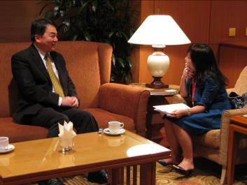
- 探世界旅遊雜誌

- 吃風旅遊雜誌

三、年終業者座談會
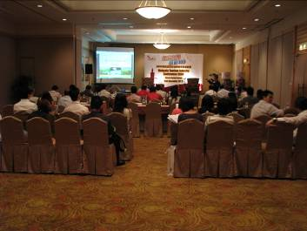
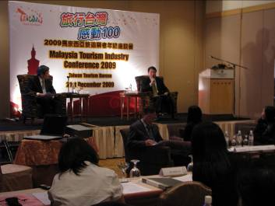


四、馬來西亞華人旅遊業公會晚宴


五、拜會馬來西亞觀光部旅遊促進局
- 謝副局長致贈曉芳窯「乳黃蛋型瓶」予馬來西亞旅遊促進局局長Dato’Mirza Mohammad Taiyab時雙方合影
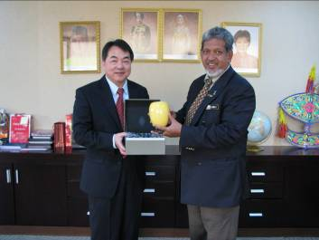
- 謝副局長致贈琉園名片座予馬來西亞旅遊促進局國際行銷組(北/東/東南亞)組長Chong Yoke Har時雙方合影
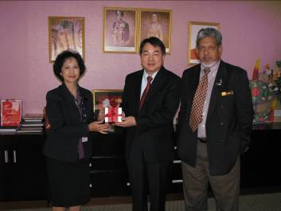
- 馬來西亞旅遊促進局局長Dato’Mirza Mohammad Taiyab時雙方合影回贈謝副局長時雙方合影
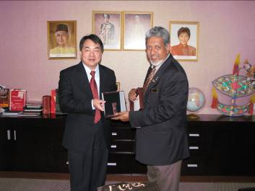
- 謝副局長邀請Mirza局長來台參觀2010年台灣燈會
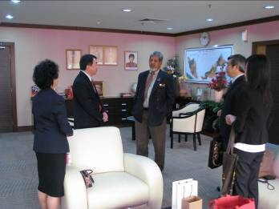
伍、活動成果報導
報章 : 星洲日報
版位 : PG06 全國版
日期 : 2009年12月22日 (星期二)

報章 : 東方日報
版位 : L2 全國版
日期 : 2010年1月8日 (星期五)
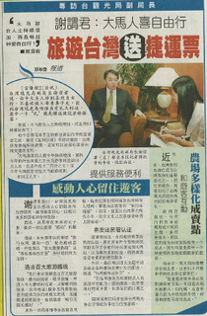

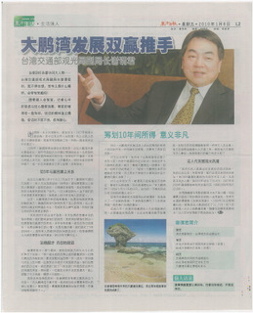
報章 : 探世界
版位 : PG30-31
日期 : 2010年1月刊
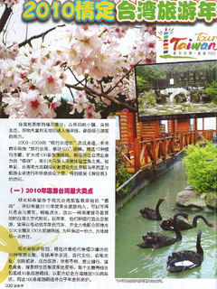

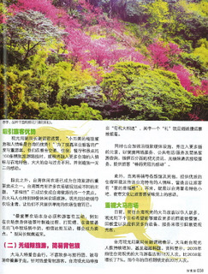

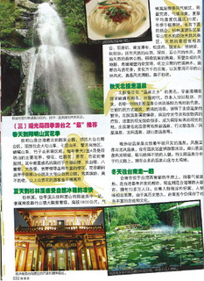
雜誌 : 吃風
版位 : PG107
日期 : 2010年2月刊

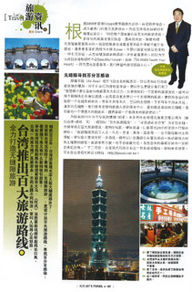

雜誌 : 好玩旅遊月刊
版位 : PG96
日期 : 2010年2月刊
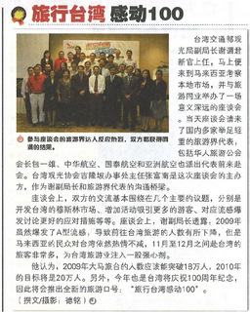
雜誌 : 旅行家
版位 : PG105
日期 : 2010年1月刊
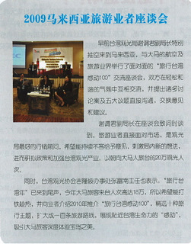
雜誌 : 旅遊玩家
版位 : PG65
日期 : 2010年2月刊
